Лабораторная работа №4
Разработка User Flow. Знакомство с правилами композиции и принципами гештальта
Цель работы: Определить функциональность продукта и на основе всех исследований подготовить User Flow. Познакомиться с основными правилами композиции, изучить принципы гештальта.

Список необходимого планируемого функционала:
- Просмотр своих задач
- Просмотр всех задач по проекту
- Регистрация и авторизация
- Добавление и редактирование задач
- Изменение статуса задач
- Удаление задач

User Flow:
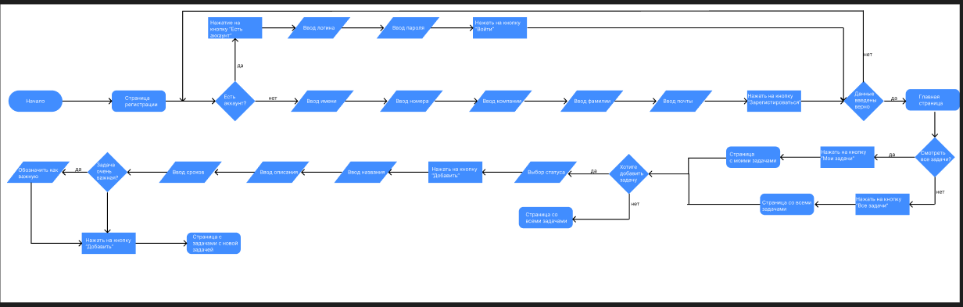

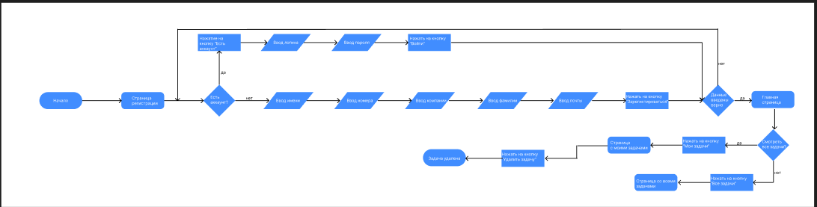

3. Примеры использования гештальт-принципов:
1) Принцип близости (zakazcvetov.by):
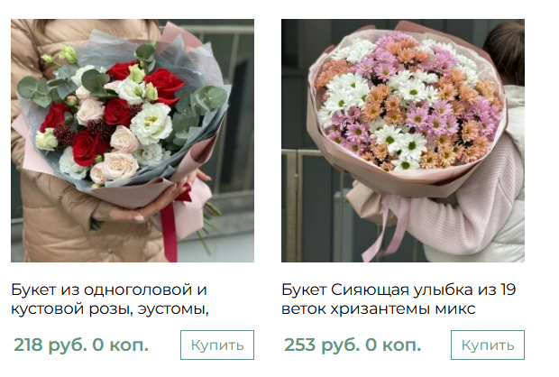
Принцип близости на этом примере помогает пользователю интуитивно понять к какой картинке относиться информация. Карточки букетов имеют четкую структуру: изображение, название и цена расположены рядом, формируя единый информационный блок. Это позволяет сразу соотнести визуальный элемент с его характеристиками и упрощает процесс выбора. Кнопка «Купить» размещена прямо под описанием, подчеркивая логическую последовательность действий.
2) Принцип общей области (розы.бел):
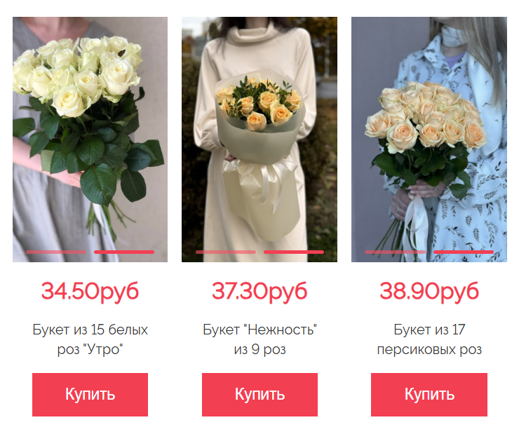
Здесь однотипные объекты, состоящие из множества разных элементов, группируются в единую более крупную группу, которая содержит однотипную информацию. Все объекты похожи и взаимосвязаны, соответственно, выполняют одну и ту же функцию.
3) Принцип сходства (розы.бел):
Демонстрируется в пункте 2. Объекты на странице представлены в едином стилевом оформлении (цвету, шрифту, размеру, форме), благодаря чему посетители смогут воспринимать одинаковые элементы как единую группу.
4) Принцип завершенности (USA Network):

В данном случае в аббревиатуре «USA» явно видны только буквы «U» и «A». Но пользователь будет сам мысленно дорисовывать букву «S» в середине логотипа, заполняя недостающую информацию.
5) Принцип симметрии и асимметрии:

Знаменитые золотые арки McDonald’s равномерно соединены и представляют собой букву «М» в названии компании.
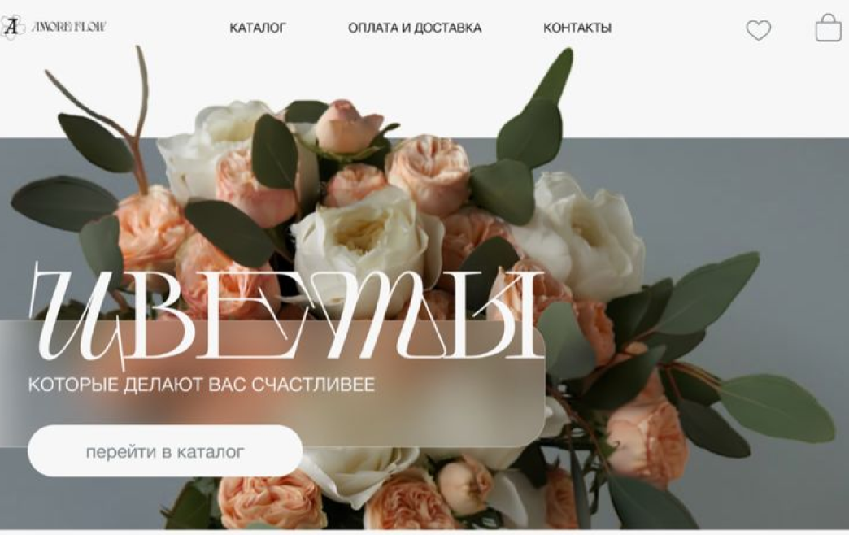
Принцип асимметрии: благодаря асимметрии пользователь обратит своё внимание на конкретный объект - изображение цветов.
6) Принцип непрерывности:

На изображении этот прицеп непрерывности проявляется в плавных, соединенных линиях, которые формируют буквы «CS». Их форма создает ощущение целостности и непрерывности, заставляя взгляд двигаться по контурам без остановок. Такой дизайн делает логотип более гармоничным и легко воспринимаемым.
7) Принцип общего направления
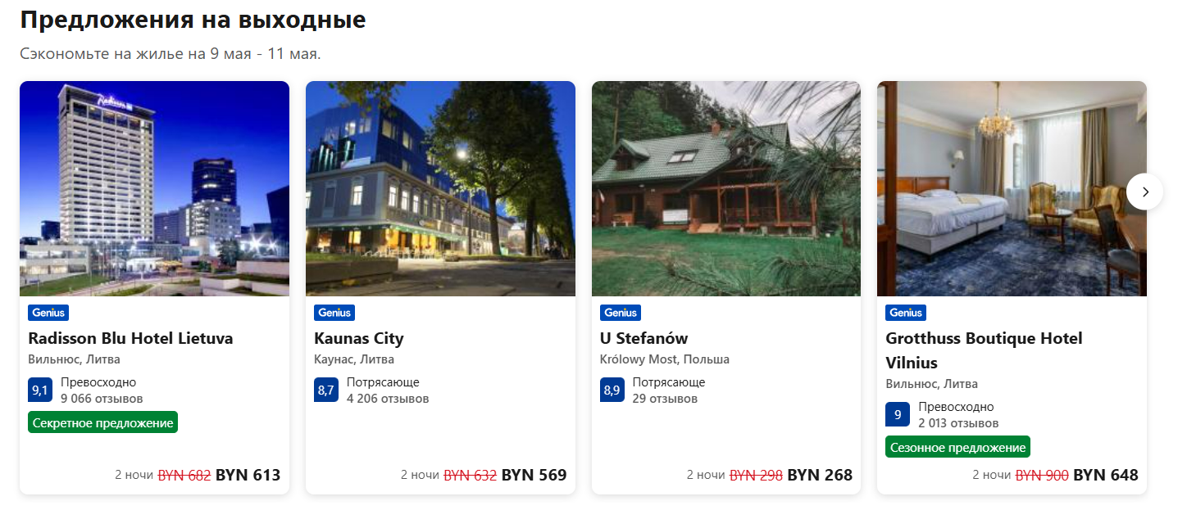
На скриншоте с веб-сайта booking видно, что все элементы движутся в сторону, что делает их взаимосвязанными.
9) Принцип соотношения фигуры и фона
Персонажи компании часто используются как фигуры, выделяющиеся на фоне страниц

4. Законы Композиции
- Единство
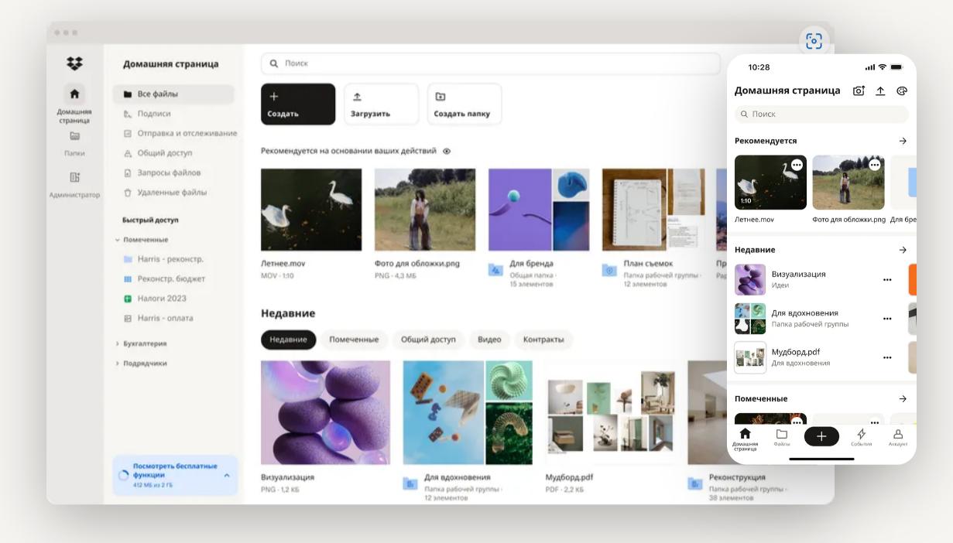
2) Соподчинение
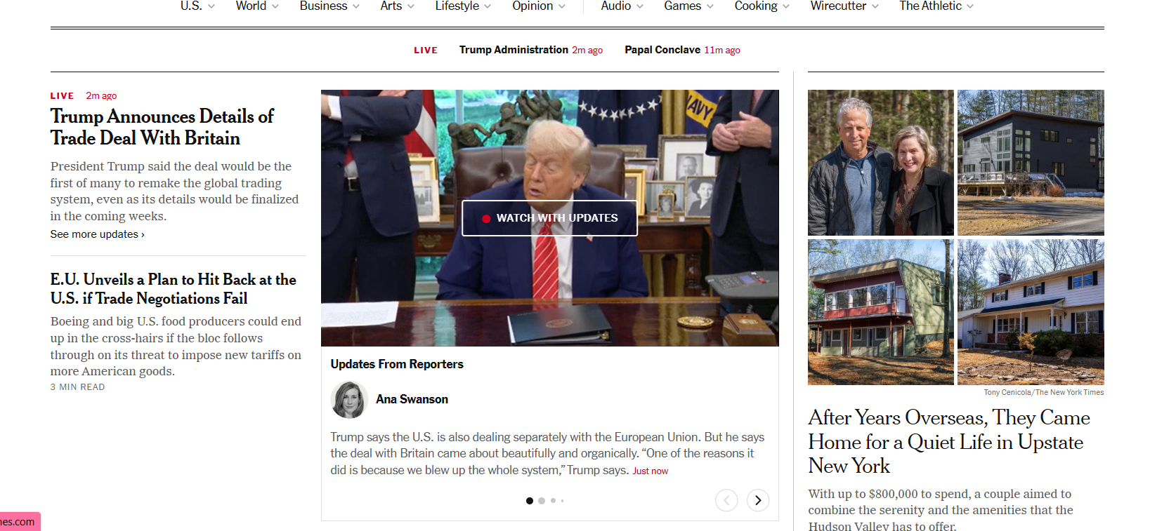
3) Равновесие
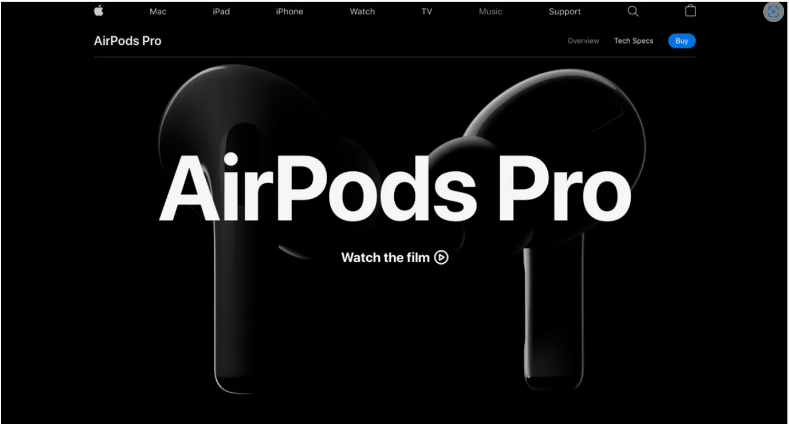
Элементы композиции
- Точка
- 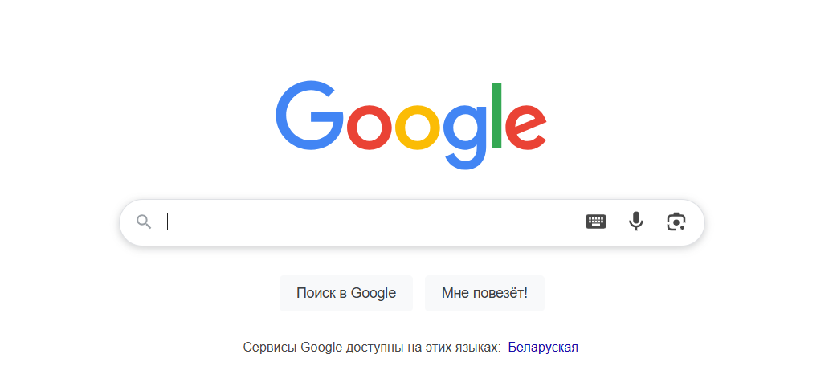
2) Линия
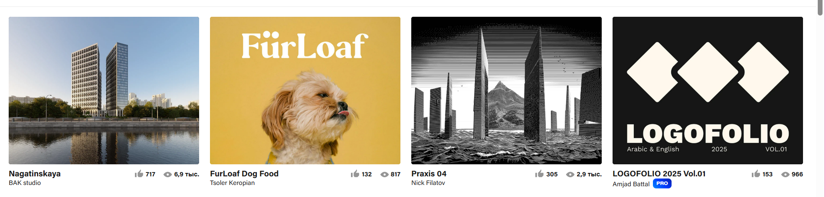
- Расположение
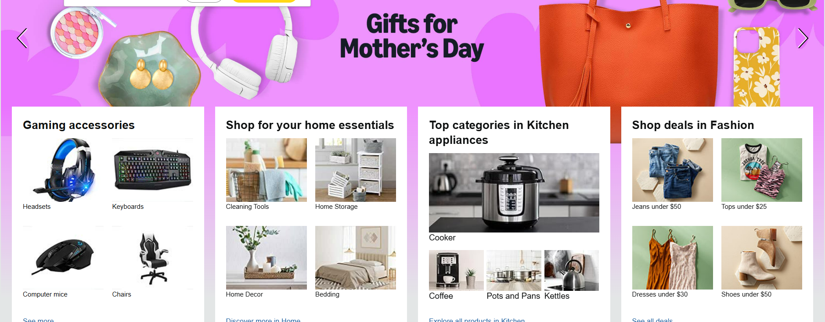
- Форма


